Jegyzőkönyv
A mérés helye: A VII. kerület utcái, Budapest
A mérés ideje: 2015.04.18.
A mérést végzők: Hakkel Tamás, Halász Viktor Olivér
A mérés célja:
Ismerkedés a globális helymeghatározó rendszerrel, elméleti ismereteink gyakorlati alkalmazása.
Használt mérőeszközök:
- GPS vevő
- Hordozható számítógép
- Visual GPS progam
A mérés menete és a feladatmegoldások:
A délelőtti órákban elindultunk az egyetemről egy laptoppal és egy hozzá csatlakoztatott GPS vevővel. A séta során több ponton megálltunk, hogy azon pontokon pontosabb pozíciómeghatározáshoz jussunk. Az alábbi útvonalat jártuk be:

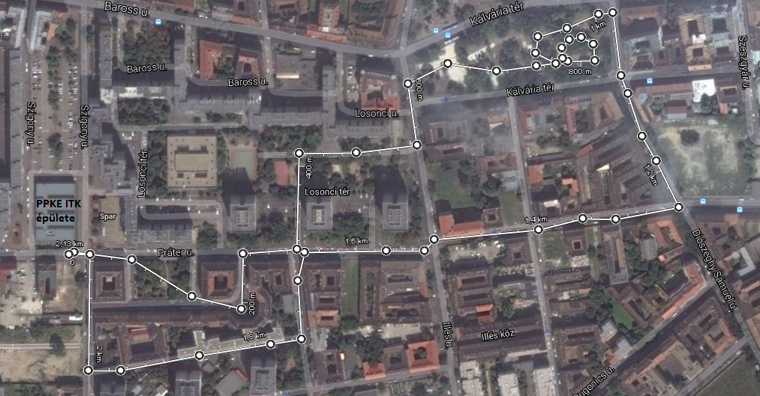
(Google Maps)

Visszaérkezés után a logfájlból az alábbi útvonalat (pontsorozatot) rajzolta ki a program:
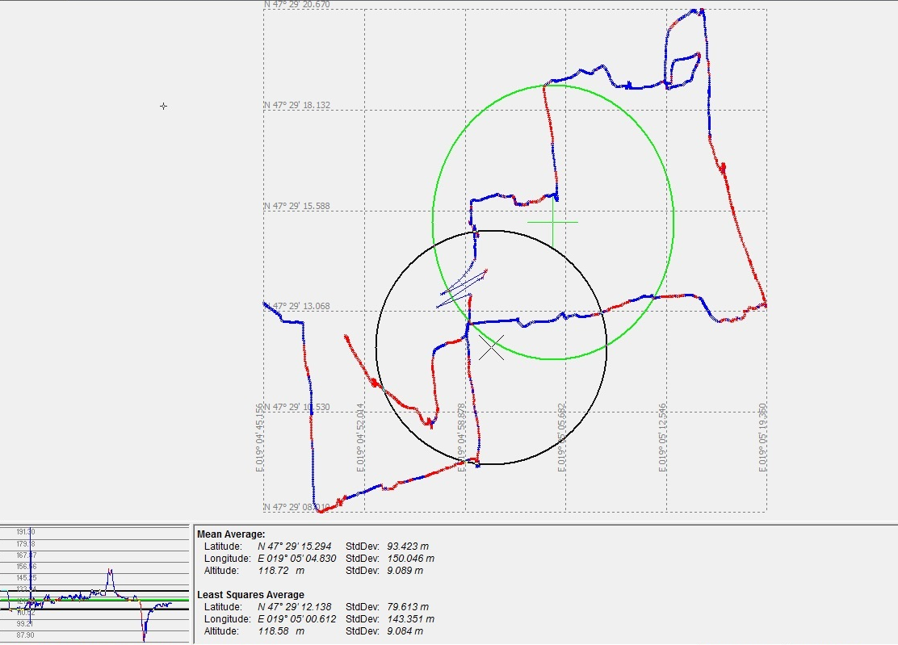
- A kék színnel jelzett pontokon a vevőkészülék 3D-s mérést tudott végezni, azaz legalább 4 műhold jele állt rendelkezésre a vevő számára. Itt alacsonyabb házak mentén, illetve nyíltabb terepeken haladtunk. (A jobb felső sarokban -a Kálvária téren- szinte végig 3D-san mért a vevő.)
- A piros színnel jelzett pontokon csak 2D-s mérést tudott végezni a készülék, vevő egyidejűleg csak 3 műholdat látott 15°-nál nagyobb magassági szög felett. Itt magasabb épületek és fák nehezítették a mérést, az időjárás nem nehezítette azt (tiszta volt az égbolt).
- A középen látható cikk-cakkos minta oka, hogy az ott fogott jelek feltehetőleg a környéken lévő toronyházak faláról verődtek vissza, ezáltal a készülék rossz pozíciót számolt.

- PONT (Olivér)
Olivér pontjához tartozó GGA mondat:
$GPGGA,080810,4729.3115,N,01905.1645,E,1,07,1.6,121.7,M,41.0,M,,*46
- Időpont: UTC szerinti 08:08:10.
- Hely: É. Sz. 47° 29,3115’, K. H. 19° 5,1645’ = É. Sz. 47° 29’ 18,69”, K. H. 19° 5’ 9,87”,
(a perc törtrészét beszorozva 60-nal megkapjuk, hogy az hány másodperc)
- Position Fix: Valid (1),
- Fogható jelű műholdak száma: 7;
- GDOP: 1.6 m (ennél a mérésnél ez meglehetősen jó),
- Magasság: 121,7 m,
- Eltérés a WGS-84 ellipszoidhez képest: 41,0 m
(a geometriai test és a valóság közti eltérés)
- *46 : az átviteli hiba kiszűrésére használt érték.
Az azimut térkép ebben a pontban a környékbeli tereptárgyak bejelölésével és a műholdak helyei:
PRN:7 A:160 E:78
Irány: 160° (déli), látószög: 78°
PRN:23 A:85 E:27
Irány: 85° (keleti), látószög: 27°
PRN:30 A:207 E:82
Irány: 207° (délnyugati), látószög: 85°
PRN:20° A:298 E:47
Irány: 298° (északnyugati), látószög: 47°
PRN:9 A:75 E:58
Irány: 75° (keleti), látószög: 58°
PRN:10° A:233 E:77
Irány: 233° (déli), látószög: 77°
PRN:2 A:273 E:3
Irány: 225° (délnyugati), látószög: 50°
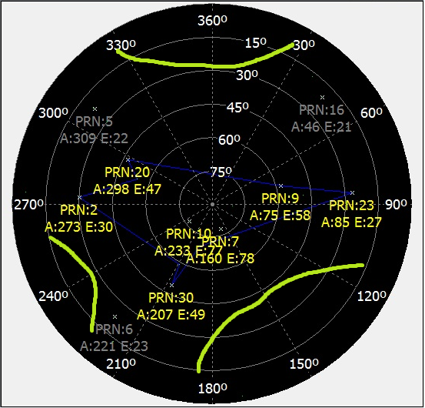

A Google Mapsről vett térképen látszik, hogy a fák okozták az árnyékolást.
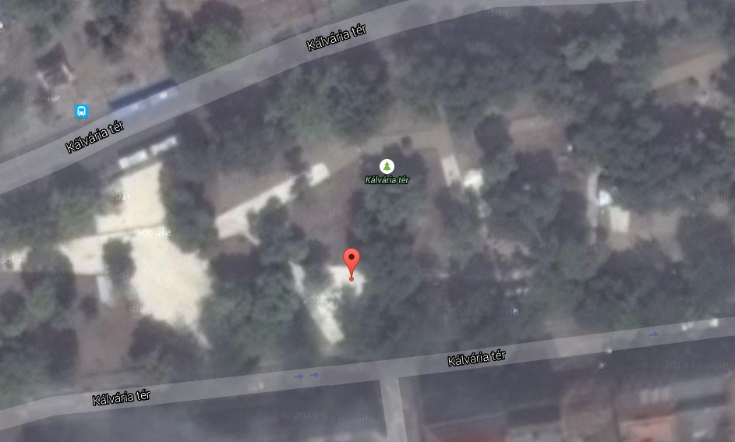

Ez a pont a VisualGPS térképén:

Az előttem 5-tel lévő illető pozíciója: 47° 29.2155’ N,19°5.0935’E
- Tőlem vett távolsága VisualGPS-szel mért távolsága: 173 m
- Google Earth-szel: 198m
(Az eltérés annak valószínűsíthető, hogy a VisualGPS-ben a nagyobb pontatlansággal lehet kijelölni az adott pontot.)
Szög-távolság számolás ebben (É. Sz. 47° 29’ 18.69”, K. H. 19° 5’ 9.87”) a pontban:
(Feltételezve, hogy a Föld gömb alakú)
A kerület ezen a szélességi körön:
$$φ=47,5°$$
$$sin\left(90°- φ\right)= \frac{R_{keresett körlemez sugara}}{R_{Föld sugara}} R_{Föld sugara}=6378km\sin\left(42,5°\right)= \frac{R_{keresett körlemez}}{6378 km}$$
$$R = 4326 km, így a kerület = 2*R*π = 27 167km$$
$$1° : 75,450km \\ 1 ’ : 1,257km \\ 1 ” : 0,021km$$
A (0;0) pontban:
Föld kerülete: 40 075 km,ezt osztva 360$°$-kal:
$$1°: 111,320 km \\ 1’: 1,850km \\ 1’’: 0,31km .$$
- PONT (Tamás)
A második egyéni ponthoz tartozó GGA mondat:
$GPGGA,082930,4729.1542,N,01904.9953,E,1,05,3.0,90.7,M,41.0,M,,*7F
- Időpont: UTC szerinti 08:29:30.
- Hely: É. Sz. 47° 29.1542’, K. H. 19° 4.9953’ = É. Sz. 47° 29’ 9.252”, K. H. 19° 5’ 59.718”
(a perc törtrészét beszorozva 60-nal megkapjuk, hogy az hány másodperc)
- Position Fix: Valid (1),
- Fogható jelű műholdak száma: 5;
- GDOP: 3 m (ennél a mérésnél ez jónak mondható),
- Magasság: 90.7 m,
- Eltérés a WGS-84 ellipszoidhez képest: 41,0 m
(a geometriai test és a valóság közti eltérés)
- *7 : az átviteli hiba kiszűrésére használt érték.
Az azimut térkép a környékbeli árnyékoló tényezőkkel:
PRN:23 A:85 E:27
Irány: 85° (keleti), látószög: 27°
PRN:7 A:160 E:78
Irány: 160° (déli), látószög: 78°
PRN:10° A:233 E:77
Irány: 233° (déli), látószög: 77°
PRN:20° A:298 E:47
Irány: 298° (északnyugati), látószög: 47°
PRN:9 A:75 E:58
Irány: 75° (keleti), látószög: 58°

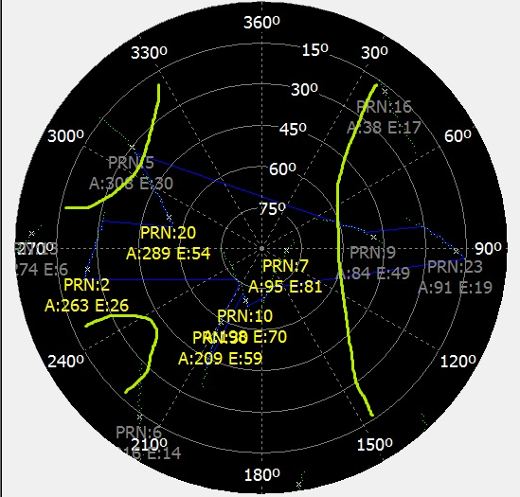

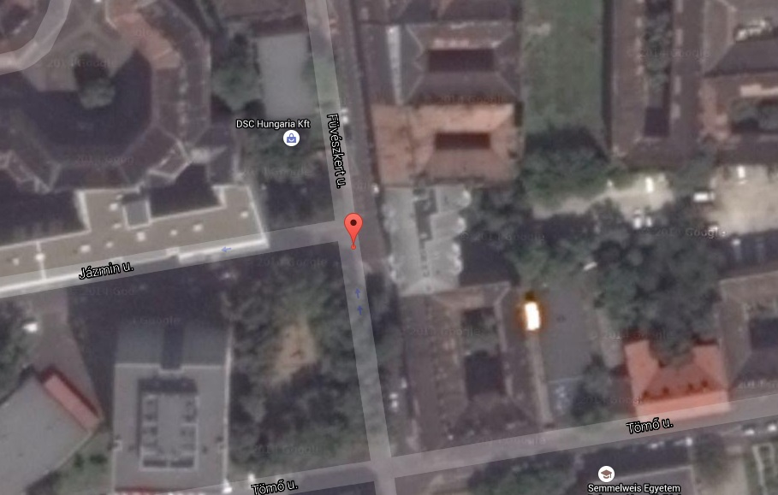
Az azimut térképen jól kivehetőek a Google Mapsen is látható háztömbök.

Ez a pont a VisualGPS térképén:

Ebben a pontban nem érdemes szög-távolság átváltást számolni, mivel pozíciója nem tér el olyan mértékben az előző ponttól, hogy számottevő különbségek legyen az ott számoltaktól.

Az előttem 5-tel lévő illető pozíciója: 47° 29.3140’ N, 19°05.2077’ E
- Tőlem vett távolsága VisualGPS-szel mért távolsága: 367 m
- Google Earth-szel: 393 m
(Az eltérés annak valószínűsíthető, hogy a VisualGPS-ben a nagyobb pontatlansággal lehet kijelölni az adott pontot.)

Összegzés:
A sűrűn beépített, magas épületekkel teli városi területek nem alkalmasak a pontosabb pozíció-meghatározásra. A mérés pontatlanságát igazolja a teljes utat mutató kép (feljebb) bal alsó sarkában látható mért magasságértékek extrém ingadozása is.

